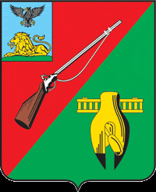

ОБЩЕСТВЕННАЯ ПАЛАТА
СТАРООСКОЛЬСКОГО ГОРОДСКОГО ОКРУГА
III СОЗЫВА

Четырнадцатое заседание Совета
Общественной палаты
Старооскольского городского округа

« 12 » марта 2019 г. № 47

РЕШЕНИЕ

О досрочном прекращении
полномочий члена Общественной
палаты Старооскольского городского
округа третьего созыва

В соответствии с пунктом 1 части 10 статьи 40 Федерального закона от 06 октября 2003 года № 131-ФЗ « Об общественных принципах организации местного самоуправления в Российской Федерации», Регламентом Общественной палаты Старооскольского городского округа, Общественная палата Старооскольского городского округа

РЕШИЛА:

- Прекратить досрочно полномочия члена Общественной палаты Старооскольского городского округа третьего созыва Жуковского Александра Анатольевича в связи с его смертью.
- Внести в решение Общественной палаты Старооскольского городского округа « Об образовании постоянных комиссий Общественной палаты Старооскольского городского округа» исключив из состава постоянной комиссии по независимой оценки качества работы государственных и муниципальных учреждений, оказывающих социальные услуги Жуковского Александра Анатольевича.
- Настоящее решение вступит в силу со дня его подписания.

Председатель Общественной палаты
Старооскольского городского округа В.Б. Лукъянцев

